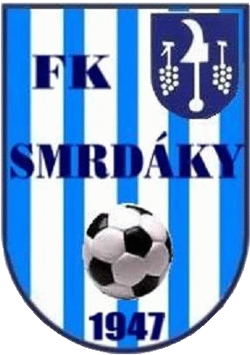**FK SMRDÁKY**

**OFFCIAL WEBSITE:** [**www.fk-smrdaky.com**](http://www.fk-smrdaky.com)

**FACEBOOK OFFICIAL:** [www.facebook.com/FK.Smrdaky](http://www.facebook.com/FK.Smrdaky)

**PRÁVA A POVINNOSTI ČLENOV:**

1. **Každý člen FK, pri splnení príslušných podmienok má práv:**
2. *Zúčastňovať sa podujatí organizovaných FK a jeho organizačnými článkami*
3. *Byť informovaný o činnosti FK, podávať návrhy, pripomienky a sťažnosti k jeho činnosti a činnosti jeho členov na akýkoľvek orgán FK*
4. *Podľa svojich možností , schopností zapojiť sa do športovej, spoločenskej, výchovnej a inej činnosti FK*
5. *Podieľať sa na výhodách, ktoré FK poskytuje svojim členom*
6. *Nosiť a používať označenie príslušnosti k FK, označenie, čestných titulov a vyznamenania získané v súvislosti s futbalom aj pred vznikom FK*
7. *Po dovŕšení 18 rokov voliť a byť volený do funkcií v orgánoch a kluboch FK. Do funkcií, na ktoré je viazaná hmotná zodpovednosť, môže byť volený až po dovŕšení veku 21 rokov.*
8. **Každý člen FK je povinný:**
9. *Dodržiavať stanovy, smernice a ostatné záväzné predpisy FK a správať sa tak, aby nepoškodzovali dobré meno a záujmy FK*
10. *Platiť členské príspevky, výšku ktorých určí členský schôdza F*
11. *Propagovať futbal*
12. *Podľa svojich schopností a možností chrániť majetok FK*

Momentálne odhlasovaný členský príspevok je 10€.